Forside

* Projektets titel og evt. undertitel
* Gruppenummer
* Projektdeltagernes studienumre og navne
* Navn på institution
* Dato for aflevering
* Navn på vejleder
* Evt. en illustration

# 1.Abstract/Resume

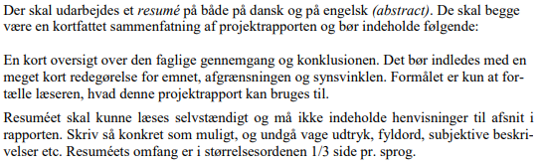

## Abstract

## 1.2 Resume

# 2. Forord

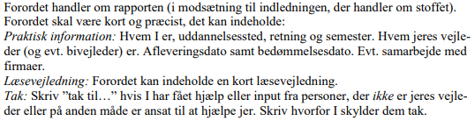

# 3. Indledning

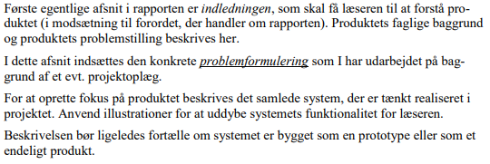

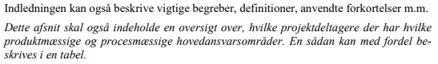

# 4.Projektbeskrivelse

## 4.1 Projektbeskrivelse

## 4.2 Problemafgrænsning

## 4.3 Arbejdsfordeling

## 4.4 Ordforklaring

# 5. Kravsspecifikation

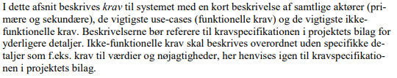

## 5.1 Funktionelle krav

## 5.2 Ikke funktionelle krav

# 6. Metode

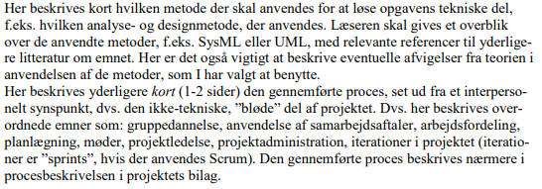

## 6.1 Udviklingsværktøj

## 6.2 Proces

### 6.2.1 Gruppesammensætning

### 6.2.2 Tidsplan

### 6.2.3 Arbejdsfordelingen

### 6.2.4 Online projekt

# 7. Systemarkitektur



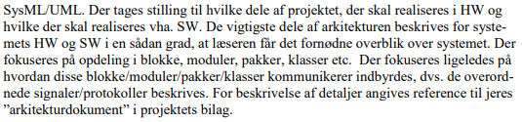

## 7.1 Software

## 7.2 Hardware

# 8. Design

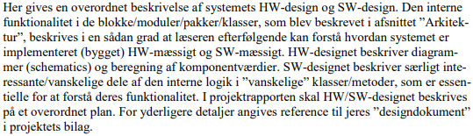

## 8.1 Software

## 8.2 Hardware

# 9. Test



## 9.1 Generelt

## 9.2 Modultest hardware

## 9.3 Modultest software

## 9.4 Integrationstest

## 9.5 Accepttest

# 10. Resultater

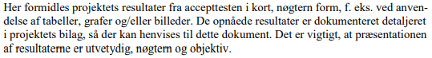

# 11. Diskussion

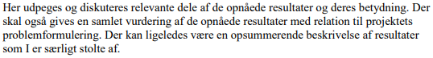

# 12. Konklusion



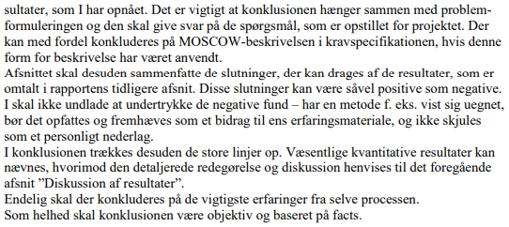

# 13. Opnåede erfaringer

# 14. Fremtidigt arbejde



# 15. Referenceliste